TÊN BÀI DẠY: BÀI 18: DỰ ÁN THIẾT KẾ NGÔI NHÀ CỦA EM
BỘ SÁCH: CÁNH DIỀU SỐ TIẾT: 03
I. MỤC TIÊU
1. Về năng lực:
1.1. Năng lực công nghệ
Nhận thức công nghệ, sử dụng công nghệ:
- Chủ động phát hiện vấn đề và giải quyết vấn đề bằng kỹ thuật, công nghệ.
- Đọc và hiểu các tài liệu, đưa ra các phương pháp để thiết kế ngôi nhà. Sử dụng đúng các tiêu chuẩn, ký hiệu về trình bày bản vẽ.
- Lên ý tưởng, thiết kế bản vẽ mặt bằng của ngôi nhà mà em mong muốn.
Đánh giá công nghệ:
- Nhận xét về tính thẩm mĩ và phù hợp với đặc điểm của địa phương.
- Đề xuất, đánh giá các giải pháp thực hiện dự án.
- Đáp ứng được các yêu cầu đặt ra.
1.2. Năng lực chung
Năng lực giải quyết vấn đề và sáng tạo:
- Lập được kế hoạch thực hiện dự án, lập được bản vẽ mặt bằng của ngôi nhà mà em mong muốn.
Điều phối được thành tố cần thiết khi thực hiện dự án
- Tích cực, chủ động khai thác các kiến thức.
- Điều chỉnh, kế hoạch dự án cho phù hợp và đạt hiệu quả cao.
2. Về phẩm chất
Trách nhiệm:
Hoàn thành nhiệm vụ được giao theo đúng tiến độ kế hoạch của nhóm đề ra và phân công.
II. THIẾT BỊ DẠY HỌC VÀ HỌC LIỆU
- Chuẩn bị của giáo viên
- Nghiên cứu nội dung bài 18 SGK
- Đọc tài liệu liên quan
- Bút, giấy, bảng nhóm …
- Tranh ảnh liên quan đến bài học
- Phiếu học tập:
PHIẾU HỌC TẬP SỐ 1
Tên ngôi nhà của em
Số lượng thành viên trong nhà
Số tầng dự định xây
Diện tích ngôi nhà
Các loại phòng trong nhà

- Chuẩn bị của học sinh
- Đọc trước nội dung bài 1, tìm hiểu các nội dung trọng tâm.
- Giấy A4, bộ thước vẽ kỹ thuật, bút chì, tẩy, compa, đồ dùng để thực hiện sản phẩm.
- Lập nhóm cử đại diện nhóm trưởng, thư ký.
- Sản phẩm kỹ thuật.

III. TIẾN TRÌNH DẠY HỌC
Tiết | Hoạt động | PP/KTDH | PP/CCĐG
1 | 1: Mở đầu | Trực quan
1 | 2: Hình thành kiến thức mới  Xác định ý tưởng. | PP dạy học theo nhóm | Đánh giá phiếu học tập
2 | 3. Thực hiện dự án | - PP dạy học theo nhóm  - Công não, viết | Hồ sơ học tập  Quá trình làm việc nhóm  Đánh giá phiếu học tập
Tiếtt | Hoạt động | PP/KTDH | PP/CCĐG
3 | 4. Báo cáo và đánh giá dự án  5. Luyện tập  6. Vận dụng | - PP dạy học theo nhóm | Hồ sơ học tập  Quá trình làm việc nhóm
1. Hoạt động 1: Mở đầu/khởi động (thời gian 5 phút)
- Mục tiêu:
Tạo hứng thú và nhu cầu tìm hiểu kiến thức về ngôi nhà của em.
- Nội dung: Quan sát hình ảnh trả lời câu của giáo viên
- Sản phẩm: Câu trả lời của HS
- Tổ chức thực hiện
+ Chuyển giao nhiệm vụ:
Yêu cầu nhóm đôi HS quan sát hình 1 để trả lời câu hỏi trong thời gian 3 phút:
1, Hai ngôi nhà khác nhau như thế nào ?
2, Em thích ngôi nhà nào?Vì sao?
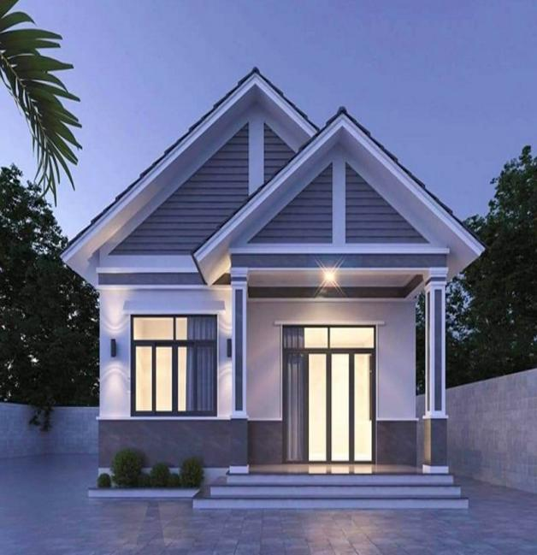  Hình 1a | 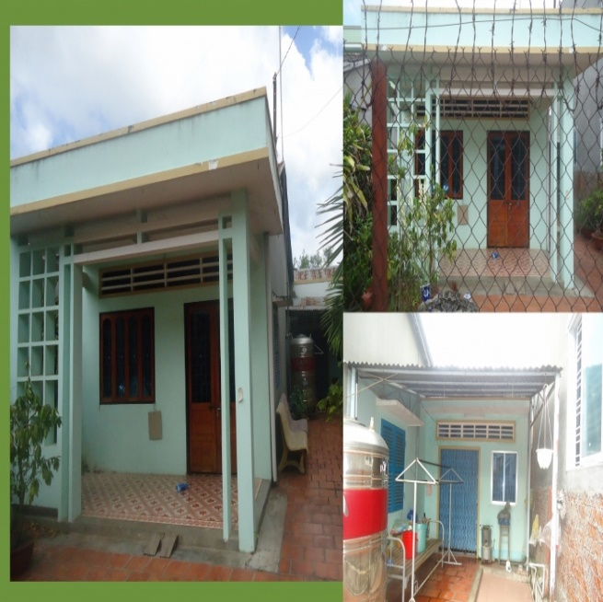  Hình 1b
Hình 1

+ Thực hiện nhiệm vụ: HS thực hiện nhiệm vụ theo yêu cầu của GV
+ Báo cáo thảo luận:Gọi đại diện nhóm đôi phát biểu ý kiến, các nhóm khác lắng nghe, nhận xét và bổ sung
+ Kết quả, nhận định:
Trả lời câu hỏi: điện thoại di động Hình 1a: ngôi nhà 1 tầng mái nhật hiện đại, có nhiều công năng. Hình 1b: ngôi nhà 1 tầng mái bằng, thiết kế cũ, công năng không phù hợp với cuộc sống hiện tại.
Dẫn dắt vào bài: Dựa vào hai ngôi nhà này này các em có thể thấy được sự thay đổi không ngừng của thiết kiến trúc và thiết kế. Nhờ vào sự phát triển nó mà cuộc sống của con người trở nên thoải mái hơn.
Vậy ngôi nhà của em và kiến trúc có mối quan hệ thế nào? Chúng ta cùng tìm hiểu bài học hôm nay.
2. Hoạt động 2: : Xác định ý tưởng
- Mục tiêu
Các nhóm hoàn thành phiếu học tập sau để đưa ra ý tưởng xây dựng ngôi nhà của mình và tên ngôi nhà.
-Nội dung: Thành lập nhóm chuyển giao nhiệm vụ
- GV gợi mở, đưa ra các vấn đề để HS nắm được nhiệm vụ của dự án
- GV chia nhóm, HS cử đại diện nhóm trưởng, thư ký, lập danh sách nhóm ghi lại các thông tin của nhóm
Sản phẩm:
- Tên dự án
- Phiếu học tập
- Ý tưởng thực hiện
Tổ chức thực hiện:
Chuyển giao nhiệm vụ học tập
- GV chia nhóm và chuyển giao nhiệm vụ cho HS, GV yêu cầu HS thực hiện nhiệm vụ được giao và nộp lại sản phẩm .
Thực hiện nhiệm vụ học tập
- HS thực hiện nhiệm vụ: Thiết kế ngôi nhà mà em mong muốn
Báo cáo kết quả thực hiện nhiệm vụ học tập
- Học sinh nộp phiếu học tập.
- GV theo dõi, hỗ trợ những HS gặp khó khăn do vấn đề kĩ thuật.
Kết luận, nhận định:
GV xem xét sản phẩm của HS, phát hiện, chọn ra những bài có kết quả khác nhau và những tình huống cần đưa ra thảo luận trước lớp.
Hoạt động 3: Thực hiện dự án
- Mục tiêu
+ Lên ý tưởng, thiết kế bản vẽ mặt bằng của ngôi nhà mà em mong muốn
+ Đề xuất, đánh giá các giải pháp thực hiện dự án
+ Lập được kế hoạch thực hiện dự án, lập được bản vẽ mặt bằng của ngôi nhà mà em mong muốn.
+ Điều phối được thành tố cần thiết khi thực hiện dự án
+ Tích cực, chủ động khai thác các kiến thức.
+ Điều chỉnh, kế hoạch dự án cho phù hợp và đạt hiệu quả
+ Hoàn thành nhiệm vụ được giao theo đúng tiến độ kế hoạch của nhóm đề ra và phân công
- Nội dung:
- Sản phẩm: Bản tính toán kích thước các phòng. Bản vẽ mặt bằng của ngôi nhà.
- Tổ chức thực hiện:
Chuyển giao nhiệm vụ:
- GV giao nhiệm vụ cho HS để HS thực hiện gồm các nội dung:
1/ Xác định số lượng, diện tích và các thiết bị cần thiết cho từng phòng
 | Phòng khách | Phòng bếp và ăn | Phòng ngủ | WC | Cầu thang | Phòng khác
Số lượng
Diện tích
Vật dụng cần thiết
Kích thước (dài*rộng)

2/ Lập bản vẽ mặt bằng của ngôi nhà
Các nhóm dựa trên bản tính toán và tiến hành thực hiện lập bản vẽ ngôi nhà
Thực hiện nhiệm vụ:
- HS thực hiện nhiệm vụ: HS chủ động, tự giác thực hiện dựa theo kế hoạch của mỗi nhóm đã có
- Quá trình thực hiện HS tính toán diện tích và vật dụng cho phù với với từng công năng của cá phòng.
Báo cáo thảo luận
Yêu cầu các nhóm đổi sản phẩm cho nhau, GV chiếu đáp án, các nhóm tự so sánh kết quả và báo lại cho GV.
Kết quả, nhận định:
- Dựa trên báo cáo tiến độ thực hiệnc của các nhóm để GV đưa ra các nhận định, đánh giá.
Hoạt động 4: Báo cáo và đánh giá dự án
- Mục tiêu
+ Nhận xét về tính thẩm mĩ và phù hợp với đặc điểm của địa phương.
+ Đáp ứng được các yêu cầu đặt ra
+ Hoàn thành nhiệm vụ được giao theo đúng tiến độ kế hoạch của nhóm đề ra và phân công
Nội dung: Các nhóm trình bày, báo cáo thực hiện dự án
- Sản phẩm: Poster, Báo cáo Powerpoint, bản vẽ, bản phác họa, sản phẩm giá sách.
- Tổ chức thực hiện:
+ Chuyển giao nhiệm vụ:
- GV giao nhiệm vụ cho HS yêu cầu HS các nhóm lên thực hiện báo cáo dự án, khuyến khích cả nhóm tham gia.
- GV hướng dẫn qua cách thuyết trình giúp HS tự tin hơn
- GV đưa ra bảng tiêu chí đánh giá
Tiêu chí |  | Điểm tối đa | Điểm đạt
Nội dung báo cáo | Tiến trình thiết kế sản phẩm  - Bản vẽ kết cấu giá sách  - Đầy đủ thông số kỹ thuật  - Trình bày đúng tiêu chuẩn | 30
Nội dung báo cáo |  | 10
Nội dung báo cáo |  | 10
Nội dung báo cáo |  | 10
Nội dung báo cáo | Bản vẽ mặt bằng ngôi nahf | 30
Nội dung báo cáo | Hình thức đẹp. Khoa học | 10
Trình bày báo cáo | Diễn đạt trôi chảy, phát âm rõ ràng | 10
Trình bày báo cáo | Trình bày logic, rõ ràng | 10
Trình bày báo cáo | Cách thức báo cáo phong phú, đa dạng | 10
Tổng |  | 100

+ Thực hiện nhiệm vụ:
- HS thực hiện nhiệm vụ (tự thực hiện có hướng dẫn): HS thực hiện nhiệm vụ. GV theo dõi, hỏi thăm quá trình làm bài có gì khó khăn do vấn đề kĩ thuật.
+ Báo cáo thảo luận
- Học sinh nộp bài: powerpoint, poster, bản vẽ và sản phẩm giá sách
+ Kết quả, nhận định:
GV đánh giá lại tiết học, thông báo kết quả cho các nhóm. Tuyên dương những nhóm thực hiện tốt
Hoạt động 5: Luyện tập
- Mục tiêu:
+ Củng cố các kiến thức về mối liên hệ giữa bản vẽ mặt bằng ngôi nhà với kiến trúc ngôi nhà.
- Nội dung: Thảo luận nhóm để hoàn thành nhiệm vụ
- Sản phẩm: Đáp án đúng nhiệm vụ luyện tập
- Tổ chức thực hiện
+ Chuyển giao nhiệm vụ:
Giữ nguyên nhóm như hoạt động trước; yêu cầu các nhóm thực hiện nhiệm vụ sau trong thời gian 5 phút:
- Nhóm 1 và 2: thảo luận hoàn thành nhiệm vụ số
- Nhóm 3 và 4: thảo luận hoàn thành nhiệm vụ số 2
- Thực hiện nhiệm vụ:
Các nhóm thực hiện nhiệm vụ theo yêu cầu của GV
GV quan sát các nhóm hoạt động, hỗ trợ, tư vấn các nhóm
Báo cáo thảo luận
Gọi nhóm 2 lên trình bày sản phẩm; nhóm 1 nhận xét trước sau đó đến nhóm 3,4 nhận xét.
Nhóm 4 trình bày sản phẩm; nhóm 3 nhận xét sau đó đến nhóm 1,2 nhận xét.
Kết quả, nhận định:
GV nhận xét thái độ, kết quả làm việc của các nhóm, nếu ai kịp thời sửa ngay
Hoạt động 6: Vận dụng
- Mục tiêu
+ Vận dụng những kiến thức đã để giải quyết vấn đề trong thực tiễn
- Nội dung: Cá nhân HS tự thực hiên nhiệm vụ ở nhà
- Sản phẩm: Hoàn thành đúng nhiệm vụ vào giấy A4
- Tổ chức thực hiện
+ Chuyển giao nhiệm vụ
Yêu cầu một HS đọc nhiệm vụ phần vận dụng. Gọi một HS nêu rõ công việc cần thực hiện trong nhiệm vụ đó. Yêu cầu HS về nhà thực hiện nhiệm vụ đó vào vở để trình bày trước lớp vào buổi học sau.
+ Thực hiện nhiệm vụ:
HS hoàn thành nhiệm vụ ở nhà
+ Báo cáo thảo luận:
Yêu cầu HS dán bài của mình lên các góc học tập. Các HS sẽ đánh giá bài của bạn bằng cách vẽ mặt cười hay mếu lên tờ giấy bên cạnh. Đồng ý dán mặt cười, không đồng ý dán mặt mếu.
+ Kết quả, nhận định
GV nhận xét chung bài của lớp.
IV. NHẬN XÉT (nếu có)
V. CÁC PHỤ LỤC (nếu có)

